Plecaki turystyczne, czyli jak nie pójść z torbami w góry!
<strong> Plecaki turystyczne</strong> to niezbędny element Twojego ekwipunku. Jak dokonać odpowiedniego wyboru? Dowiedz się tego z naszego artykułu!

Plecaki turystyczne - must have Twojej wycieczki
Planując wycieczkę turystyczną myślimy przede wszystkim co ze sobą zabrać pomijając jedną z najważniejszych kwestii. W CZYM to zabierzemy? O ile reklamówki i jednorazówki nadają się idealnie w drodze ze sklepu do domu to na bardziej wymagające podróże niezbędne stają się plecaki turystyczne. W ciągu kilku godzin lub nawet dni będziemy musieli nosić ze sobą wszystkie potrzebna rzeczy. Warto zadbać o to by były bezpieczne i suche, a nam było lekko i wygodnie.

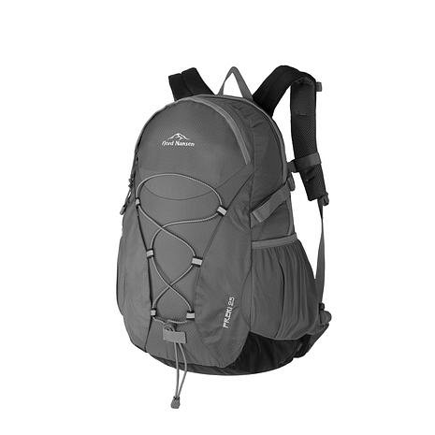
Plecaki turystyczne - jak wybrać odpowiednie?
Od czego zacząć? Nie wszystkie plecaki turystyczne są takie same. Warto wybrać ten, który najlepiej spełni nasze oczekiwania. Musimy zadać sobie pytanie ile czasu potrwa wyprawa, ile rzeczy musimy ze sobą zabrać i jakich warunków możemy się spodziewać w drodze. Jeżeli wybieramy się na krótką wspinaczkę lub marsz warto pomyśleć o lekkich nylonowych plecakach, które są bardzo wytrzymałe i w razie potrzeby można je złożyć do pokrowca. Na dłuższe wyprawy i większy bagaż musimy wybrać plecak, który będzie wykonany z odpowiednio trwałego materiału, np: Deuter-Duratex. Pas biodrowy i piersiowy odciąży barki i rozłoży wagę równomiernie dając nam większy komfort i wygodę. Uwzględnijmy również złą pogodę by móc ochronić nasz ekwipunek dodatkowym pokrowcem przed deszczem i wilgocią.
Najlepsze plecaki turystyczne na każdą okazję znajdziecie w sklepie internetowym Trekmondo!

